嘉義市民族國小特教班 第一次實用數學月考評量卷（B） 姓名：

一、看圖做做看：
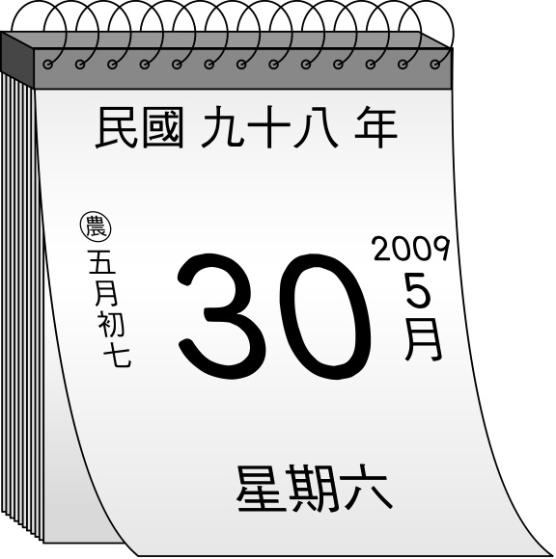
⑴今天是（ ）月（ ）日星期（ ），是柯南的生日。
⑵昨天小蘭幫柯南做了個大蛋糕，是（ ）月（ ）日星期
（ ）。
⑶明天是小蘭的生日，他的生日是（ ）月（ ）日星期（ ）。
二、將表填好，再回答問題：

2009年 12月 民國98年
星期日 | 星期一 | 星期二 | 星期三 | 星期四 | 星期五 | 星期六
 |  | 1 | 2  月考 | 3  月考 |  | 5
6 | 7 |  | 運動會 |  | 11
13  外出旅行 | 14 |  | 16 | 17 |  | 19
20 |  |  | 23  慶生會 | 24 | 25  聖誕節
 |  | 29 |  | 31
⑴12月共有（ ）天，是（大、小）月。
⑵聖誕節是（ ）月（ ）日星期（ ）
⑶運動或是（ ）月（ ）日星期（ ）。
⑷慶生會是（ ）月（ ）日星期（ ）
⑸月考是（ ）月（ ）日星期（ ）和（ ）月（ ）日星期（ ）。
⑹哥哥從12月13日外出旅行10天，到（ ）月（ ）日星期（ ）才會回家。
三、我會計算：

9  ＋ 1 | 7  ＋ 5 | 4  ＋ 8
5  ＋ 6 | 9  ＋ 5 | 8  ＋ 2
4  ＋ 6 | 3  ＋ 7 | 8  ＋ 3
5  ＋ 5 | 7  ＋ 6 | 2  ＋ 9
四、應用題：
1.操場有6個小朋友在玩，後來又來了3個小朋友，操場上一共有幾個小朋友？

2.今天我和媽媽頂好超市買東西，買了5瓶沙士，又買了6瓶汽水，今天媽媽一共買了幾瓶飲料？

3.姑姑3月12日要從美國回來
2009年 3月 民國98年
星期日 | 星期一 | 星期二 | 星期三 | 星期四 | 星期五 | 星期六
1 | 2 | 3 | 4 | 5 | 6 | 7
8 | 9 | 10 | 11 | 12 | 13 | 14
15 | 16 | 17 | 18 | 19 | 20 | 21
22 | 23 | 24 | 25 | 26 | 27 | 28
29 | 30 | 31
15天，請問姑姑（ ）月（
） 日才要回美國。

